**Санкт**

**-**

**Петербургский**

**национальный**

**исследовательский**

**университет**

**информационных**

**технологий**

**,**

**механики**

**и**

**оптики**

**УЧЕБНЫЙ**

**ЦЕНТР**

**ОБЩЕЙ**

**ФИЗИКИ**

**ФТФ**



Группа M3114

Студент Круглов Георгий Николаевич

Преподаватель Герт Антон Владимирович

К работе допущен

Работа выполнена

Отчёт принят

**Рабочий протокол и отчет по**

**лабораторной работе № 1.04**

_________________________________________________________________________

ИССЛЕДОВАНИЕ РАВНОУСКОРЕННОГО ВРАЩАТЕЛЬНОГО ДВИЖЕНИЯ

(МАЯТНИК ОБЕРБЕКА)

_________________________________________________________________________

1. Цель работы.   
   Проверка основного закона динамики вращения.

Проверка зависимости момента инерции от положения масс относительно оси вращения.

1. Задачи, решаемые при выполнении работы.
   1. Изучение информации об установке
   2. Проведение измерений
   3. Вычисления
   4. Построение графиков
   5. Формирование вывода
2. Объект исследования.  
   Лабораторный стенд (маятник Обербека)
3. Метод экспериментального исследования.   
   Проведение измерений на лабораторной установке
4. Рабочие формулы и исходные данные.   
   Iε=M −Mтр  
   page1image45647488

page1image45647696

1. Измерительные приборы.   
   Цифровой секундомер (погрешность 0.005с)
2. Схема установки  
   Ниже
3. Результаты прямых измерений и их обработки   
   Ниже

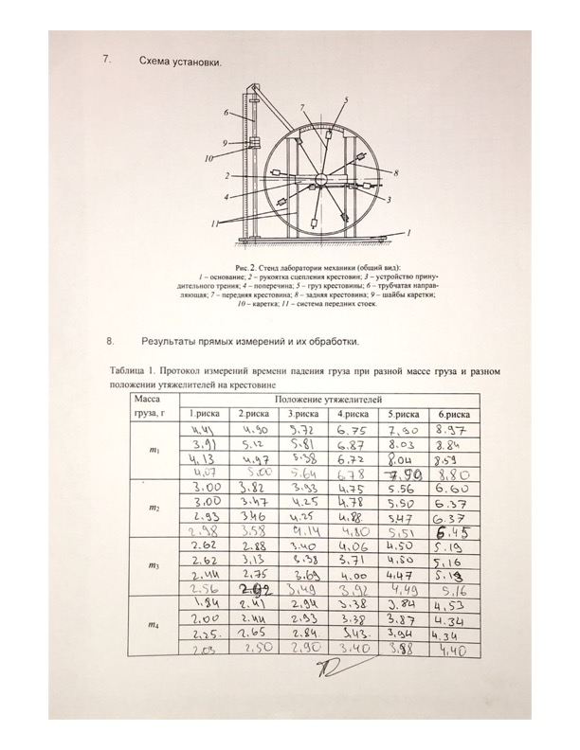

1. Расчет результатов косвенных измерений (*таблицы, примеры расчетов*).

|  |  |
| --- | --- |
| Погрешность измерений первого t ср | |
| o(t) | 0,065064071 |
| t(a, N) | 4,3 |
| d t | 0,2798 |
| Погрешность | 0,06515 |

|  |  |  |  |  |  |
| --- | --- | --- | --- | --- | --- |
| Ускорение груза | | | | | |
| 0,0845 | 0,0561 | 0,0441 | 0,0305 | 0,0219 | 0,0181 |
| 0,1580 | 0,1090 | 0,0816 | 0,0607 | 0,0461 | 0,0474 |
| 0,2136 | 0,1642 | 0,1149 | 0,0910 | 0,0694 | 0,0526 |
| 0,3397 | 0,2234 | 0,1661 | 0,1213 | 0,0928 | 0,0722 |
|  |  |  |  |  |  |
| Угловое ускорение груза | | | | | |
| 3,6746 | 2,4380 | 1,9158 | 1,3242 | 0,9535 | 0,7860 |
| 6,8697 | 4,7405 | 3,5457 | 2,6382 | 2,0049 | 2,0619 |
| 9,2880 | 7,1390 | 4,9975 | 3,9545 | 3,0193 | 2,2861 |
| 14,7709 | 9,7132 | 7,2212 | 5,2759 | 4,0364 | 3,1393 |
|  |  |  |  |  |  |
| Момент натяжения нити | | | | | |
| 0,0492 | 0,0493 | 0,0494 | 0,0494 | 0,0495 | 0,0495 |
| 0,0976 | 0,0981 | 0,0984 | 0,0986 | 0,0987 | 0,0987 |
| 0,1455 | 0,1463 | 0,1470 | 0,1474 | 0,1477 | 0,1480 |
| 0,1915 | 0,1938 | 0,1950 | 0,1959 | 0,1965 | 0,1969 |

|  |  |  |
| --- | --- | --- |
| Положение | ε | M |
| 1 | 3,6746 | 0,0127 |
| 6,8697 | 0,0182 |
| 9,2880 | 0,0236 |
| 14,7709 | 0,0287 |
| 2 | 2,4380 | 0,0128 |
| 4,7405 | 0,0183 |
| 7,1390 | 0,0237 |
| 9,7132 | 0,0291 |
| 3 | 1,9158 | 0,0128 |
| 3,5457 | 0,0183 |
| 4,9975 | 0,0238 |
| 7,2212 | 0,0292 |
| 4 | 1,3242 | 0,0128 |
| 2,6382 | 0,0184 |
| 3,9545 | 0,0239 |
| 5,2759 | 0,0294 |
| 5 | 0,9535 | 0,0128 |
| 2,0049 | 0,0184 |
| 3,0193 | 0,0239 |
| 4,0364 | 0,0295 |
| 6 | 0,7860 | 0,0128 |
| 1,4646 | 0,0184 |
| 2,2861 | 0,0240 |
| 3,1393 | 0,0295 |

|  |  |
| --- | --- |
| I | Mтр |
| 0,0014 | 0,0083 |
| 0,022 | 0,0075 |
| 0,0031 | 0,0072 |
| 0,0042 | 0,0073 |
| 0,0054 | 0,0076 |
| 0,007 | 0,0077 |

|  |  |  |  |  |  |  |
| --- | --- | --- | --- | --- | --- | --- |
|  | Положение | | | | | |
| 1 | 2 | 3 | 4 | 5 | 6 |
| R | 0,077 | 0,102 | 0,127 | 0,152 | 0,177 | 0,202 |
| R^2 | 0,005929 | 0,010404 | 0,016129 | 0,023104 | 0,031329 | 0,040804 |
| I | 0,0014 | 0,0022 | 0,0031 | 0,0042 | 0,0054 | 0,007 |

|  |  |
| --- | --- |
| Iо | 0,0005 |
| mут | 0,0396 |

|  |  |
| --- | --- |
| Абсолютная погрешность а | 0,0002163 |
| Относительная погрешность а | 0,3% |
| Абсолютная погрешность ε | 0,03994142 |
| Относительная погрешность ε | 1,09% |
| Абсолютная погрешность M | 0,00017791 |
| Относительная погрешность M | 1,40% |

1. Графики (*перечень графиков, которые составляют Приложение 2*).
2. Выводы и анализ результатов работы.   
   С помощью маятника Обербека была выявлена линейная зависимость между моментом вращения и угловым ускорением, моментом инерции и расстоянием от утяжелителей до оси вращения. Погрешности – незначительны, так что могут быть объяснены человеческим фактором и неточностью измерительных приборов
3. Замечания преподавателя (*исправления, вызванные замечаниями преподавателя, также помещают в этот пункт*).